小小数学家比赛
班级________ 姓名__________

1、用2、4、8、9四个数字中的两个组成的两位数有
，其中最大的是（ ），最小的是（ ），他们相差（ ）。
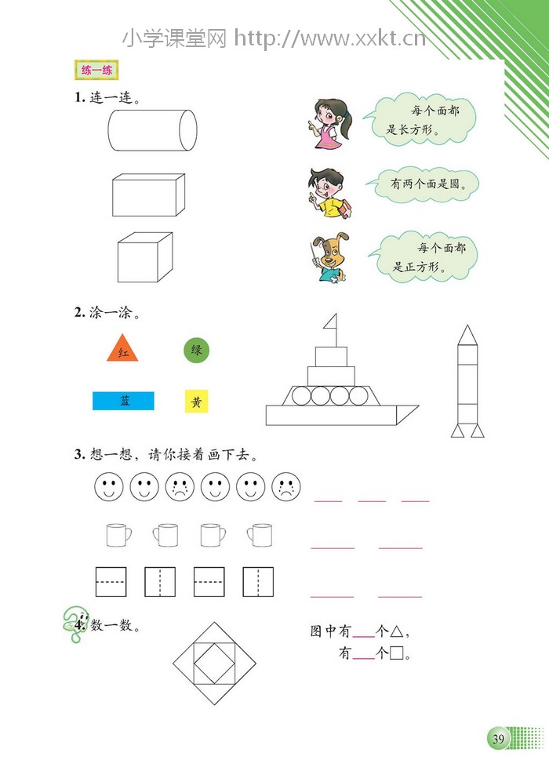
2、

3、填上合适的数字。
68－□＜62 45=□＋2 23＋10＞□＋10

4、

（ ）个三角形 （ ）个长方形

5、笑笑今年9岁，爸爸41岁，今年爸爸比笑笑大（ ）岁；当笑笑13岁时，爸爸（ ）岁，爸爸比笑笑大（ ）岁。

6、淘气计算数学题时由于马虎，计算一个数加18时，错看成了一个数加12，这样得到的结果是78，那么原来正确的结果是（ ）。

7、按规律接着画。

（1）

（2）

（3）
8、妈妈买了一条裤子35元，买了一件衬衣比裤子贵16元。妈妈这套衣服共多少元？

9、有一个两位数，它的个位上的数字和十位上的数字相加和是8，这样两位数有（ ）。

10、它们各是多少
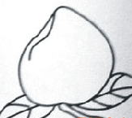
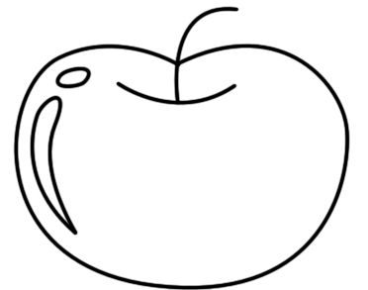
+ + = + = 83 =（ ）
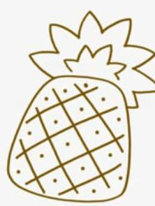
+ = 65 =（ ）
- 19 = 23 = ( )

11、商场第一天卖了60件衣服。第二天上午卖了53件，下午卖了19件。第二天共卖了多少件衣服？

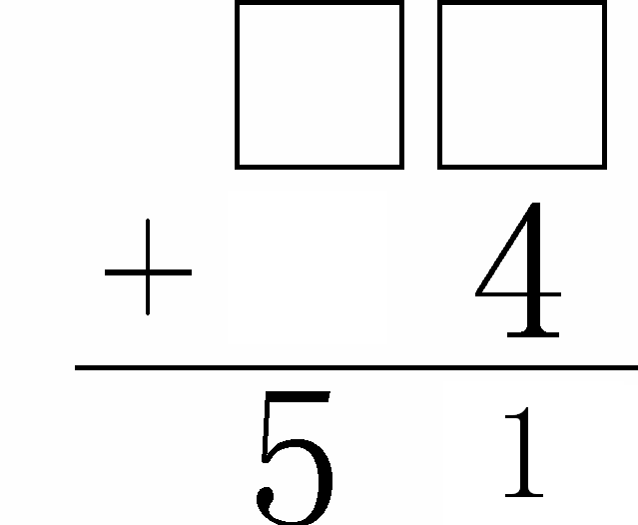
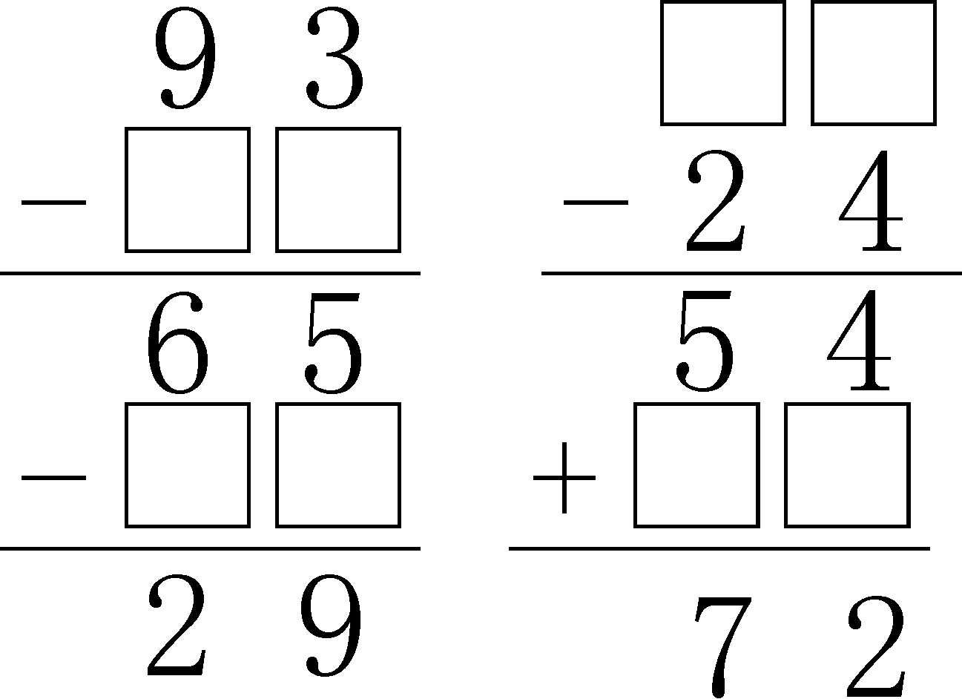
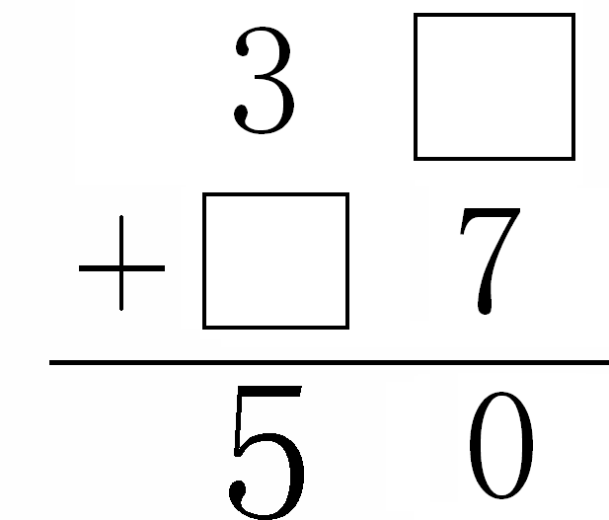
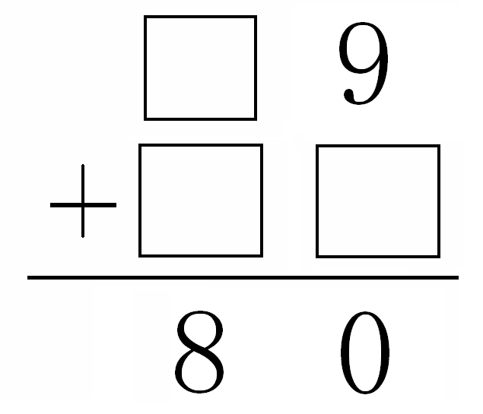
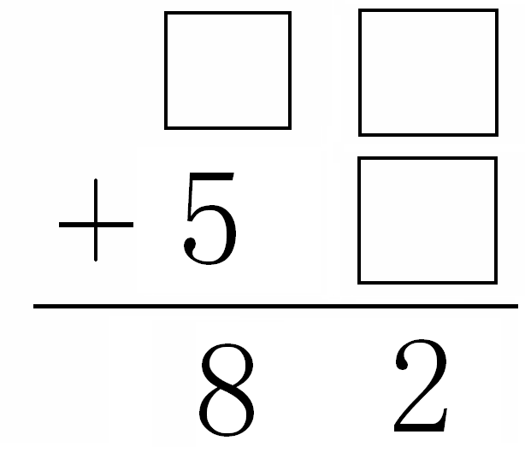
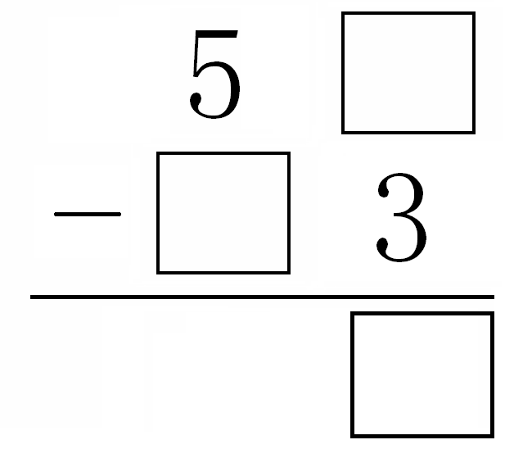
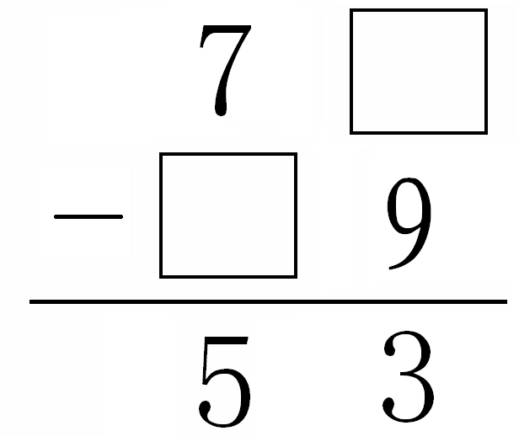
12、在□里填上适当的数

